1. Facer un arquivo DTD dentro do mesmo documento XML coas seguintes especificacións.
Debe almacenar información de mensaxes de texto.

<?xml version="1.0" encoding="UTF-8"?>

<!DOCTYPE mensaxes [
<!ELEMENT mensaxes (mensaxe*)>
<!ELEMENT mensaxe (numero, data, hora, contido)>

<!ELEMENT numero (#PCDATA)>
<!ELEMENT data (#PCDATA)>
<!ELEMENT hora (#PCDATA)>
<!ELEMENT contido (#PCDATA)>
]>

<mensaxes>
<mensaxe>
<numero>654730127</numero>
<data>07/10/2024</data>
<hora>18:12</hora>
<contido>Como te va?</contido>
</mensaxe>

<mensaxe>
<numero>631923740</numero>
<data>07/10/2024</data>
<hora>18:13</hora>
<contido>Teño unha reunión ás 21:00.</contido>
</mensaxe>
</mensaxes>

2. Crear un documento XML que cumpran coas normas deste documento DTD. O documento
deberá ter polo menos dous elementos venta.

<?xml version="1.0" encoding="UTF-8"?>

<!DOCTYPE listaventas [
<!ELEMENT listaventas (venta+)>
<!ELEMENT venta (importe, comprador, vendedor, fecha?, codigofactura)>
<!ELEMENT importe (#PCDATA)>
<!ELEMENT comprador (#PCDATA)>
<!ELEMENT vendedor (#PCDATA)>
<!ELEMENT fecha (#PCDATA)>
<!ELEMENT codigofactura (#PCDATA)>
]>

<listaventas>
<venta>
<importe>1500.00</importe>
<comprador>Juan Pérez</comprador>
<vendedor>Tienda ABC</vendedor>
<fecha>2024-10-07</fecha>
<codigofactura>FAC123456</codigofactura>
</venta>

<venta>
<importe>750.50</importe>
<comprador>María López</comprador>
<vendedor>Comercio XYZ</vendedor>
<!-- Neste caso, a data é opcional, polo que se pode omitir -->
<codigofactura>FAC789012</codigofactura>
</venta>
</listaventas>

3. Crear un documento XML e a DTD asociada para aportar a un proxecto de xestión de pedidos onde hai unha lista de pedidos con 0 o máis pedidos. Cada pedido ten que ter un código, unha cantidade e o peso é opcional.
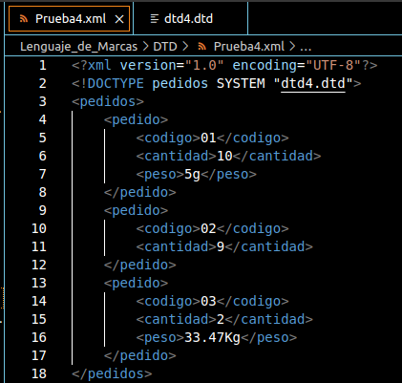

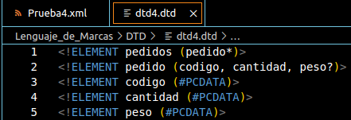

4. Corrixe o arquivo DTD, para que o XML sexa correcto.

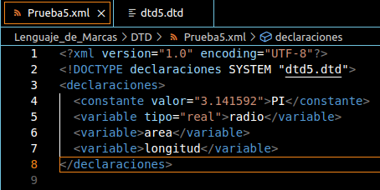

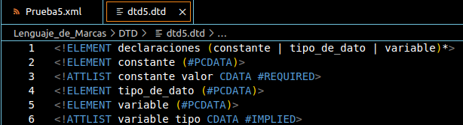

5. Explica e corrixe os erros que provoca que o arquivo XML non sexa válido respecto ao seguinte arquivo DTD.

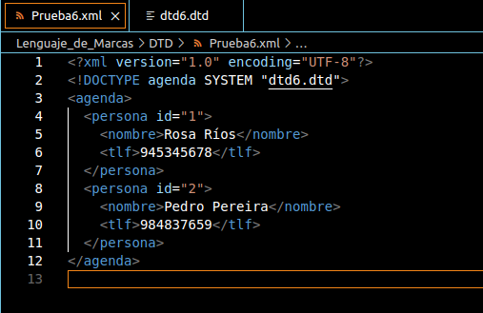

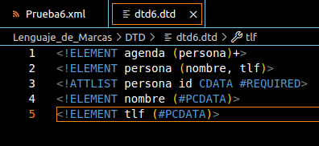

a) No caso de que a definición do atributo a cambiáramos por , indica as restricións que implicarían no valor posible do atributo id.

Cada valor do atributo id debe ser único en todo o documento XML. Non pode haber dúas ou máis etiquetas <persona> co mesmo valor de id. Isto é unha das principais diferenzas respecto a CDATA, xa que co tipo CDATA pódense repetir os valores en varios elementos.
Debe comezar cunha letra:

O valor de id debe comezar cunha letra (A-Z ou a-z) ou cun carácter de subliñado (_). Non pode comezar cun número nin con outros símbolos ou caracteres especiais.
Só pode conter letras, números, guións e subliñados:

Despois da primeira letra, o valor pode conter letras (A-Z, a-z), díxitos (0-9), guións (-), puntos (.) ou subliñados (_). Outros caracteres especiais, espazos ou símbolos non están permitidos.
Só un atributo de tipo ID por elemento:

Un elemento en XML pode ter un único atributo definido como tipo ID. Non é posible definir máis dun atributo de tipo ID no mesmo elemento.

b) Dado a situación inicial, indica que teríamos que cambiar na definición DTD para que o arquivo XML fose correcto.

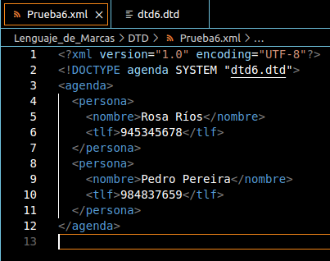

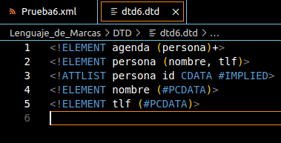

6. Adapta o DTD seguinte para que valide o documento XML tal como está formado.

Problemas co DTD actual e o XML:
O DTD non define o elemento raíz <lista_de_personas>, que contén os elementos <persona>.
Non se definiu o elemento <persona>, que contén varios subelementos.
No XML hai varios elementos <telefono>, pero non están definidos no DTD.
O atributo nacionalidad de <persona> non está definido.
O elemento <persona> pode ter varios teléfonos, pero isto non está permitido no DTD.
O elemento <numss> aparece nunha persoa, pero non noutra. O DTD debe adaptarse para permitir isto.

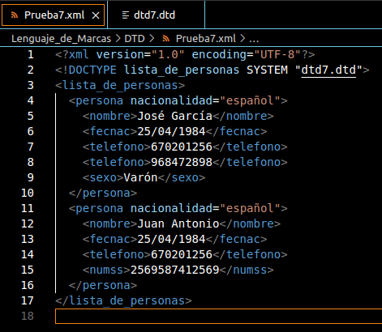

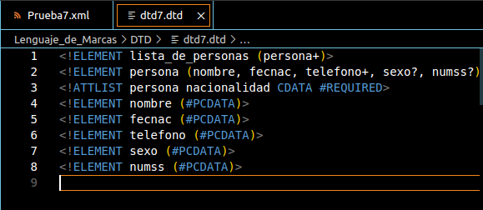

7. Explica esta liña e pon un exemplo supoñendo que todos os elementos son de tipo #PCDATA e non hai atributos.

<!ELEMENT cv (presentacion, (datos_academicos | experiencia_laboral)+,
(lectura|deportes|otros)*, referencias*)>

Esta liña define que o elemento <cv> debe ter unha estrutura específica con obrigatoriedade de presentar certos subelementos como presentacion, polo menos un elemento de datos_academicos ou experiencia_laboral, e elementos opcionais e repetibles como lectura, deportes, otros e referencias.

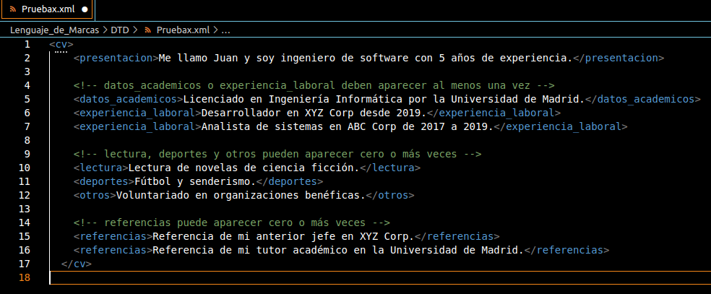
8. Dado o seguinte arquivo XML que almacena documento FAQ, elaborar o correspondente DTD. Definir number e id como atributos de tipos ID.

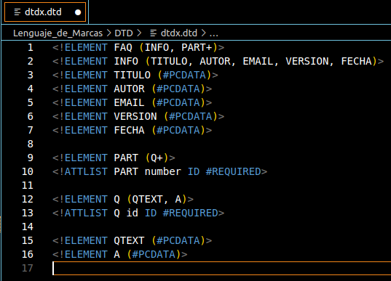

9. Constrúe un DTD que se axuste a xerarquía de datos seguinte.

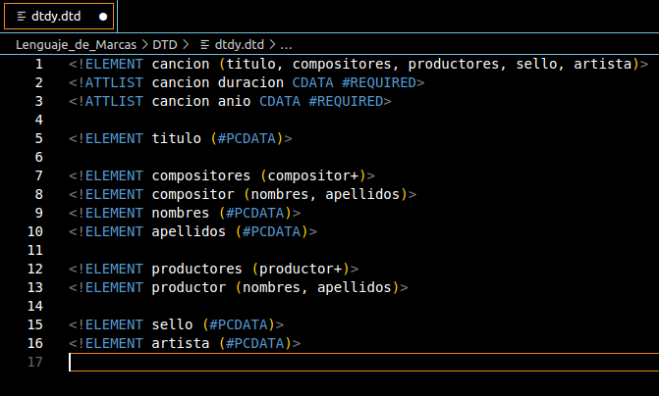

10. Amplía o DTD do exercicio anterior para representar a estrutura dun CD completo. Para iso debes crear un novo elemento cd que conteña:

